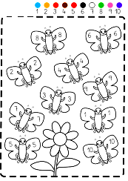
PINTA CADA NÚMERO DEL SEU COLOR.

